CLEI | TIEMPO | GUIA DE APRENDIZAJE Nº | NOMBRE DE LA GUÍA | PERÍODO
9º | 10 SEMANAS | 4 | AMÉRICA LATINA 1900 - 1950 | IV

PRESENTACIÓN GENERAL DE LA GUÍA

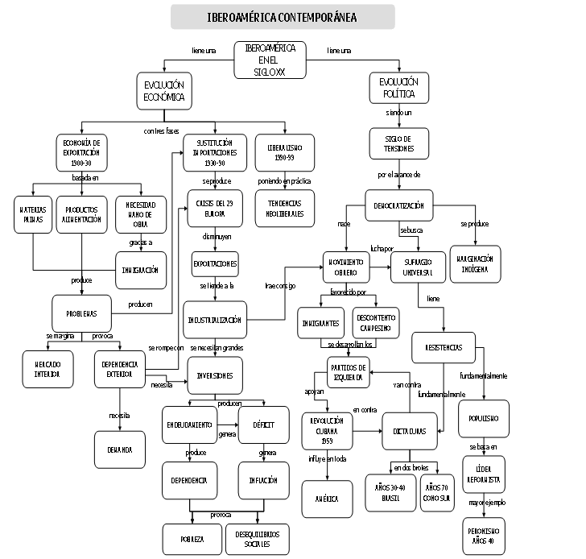

DESARROLLO TEMÁTICO

AMÉRICA LATINA: DICTADURAS Y REVOLUCIONES
Después de la segunda guerra mundial, América Latina, hacía parte del bloque occidental capitalista de los Estados Unidos, lo que finalmente determinó su desarrollo social, político y económico en los años siguientes. En los años cincuenta, el proceso de industrialización que se intentaba en América Latina, estaba en crisis, esta situación motivó dentro de la esfera social y política un cálido ambiente de reformas y populismo, posibilitando de esta manera cambios sustanciales en el panorama social, traducido en las crisis de orden político en la gran cantidad de dictaduras que azotaron a América Latina durante las décadas de los cincuenta y los sesenta.
Con excepción de México y Brasil, la economía Latinoamericana se caracterizó por su estancamiento económico, lo que acarreó la agudización de los conflictos sociales. En muchos lugares como Venezuela y Perú se intentó suavizar estos problemas mediante intentos reformistas, pero estos fracasaron. En otros lugares se intentó llevar a cabo verdaderas revoluciones a través de la nacionalización y la reforma agraria, como en Guatemala y Bolivia, pero tampoco se encontraron circunstancias favorables.
Además de este panorama político, otra de las características sobresalientes en América Latina durante estas décadas fue la aparición de procesos revolucionarios en: Bolivia, Guatemala, Cuba y la guerra fría de Chile.

- La Revolución Boliviana: Bolivia era económicamente importante por sus minas de estaño, el cual estaba comprometido desde 1943 con Estados Unidos. Sin embargo, la situación política no era estable y continuamente se presentaban huelgas mineras. En 1944 un golpe llevó a la presidencia al coronel Gualberto Villaroel. El Movimiento Nacional Revolucionario y el partido obrero Revolucionario compartieron el poder y dominaron las zonas mineras. Esta situación llevó a que los grandes dueños de las minas, que contaban con el respaldo de las Naciones Unidas, asumieran una actitud de oposición frente al gobierno. La economía se agravó y un nuevo golpe militar derribó a Villaroel
- . La revolución de Guatemala: En 1950 asumió la presidencia el coronel Juan Jacobo Arbenz, quien dentro de una conciencia nacionalista comenzó un proceso de reforma agraria que afectaba las tierras bananeras de la United Fruti, como indemnización por la confiscación, su gobierno pretendió pagar el valor que la empresa le daba a estas tierras para evadir los impuestos. En respuesta, Estados Unidos, apoyado en el argumento de la “amenaza comunista”, acusó al presidente Arbenz de ser un conspirador comunista, lo que provocó su caída en el poder y su posterior destierro, finalizando de esta manera la revolución Guatemalteca en 1954.
- La Revolución Cubana: En 1952, Cuba se encontraba bajo la dictadura de Fulgencio Batista. Su régimen estaba apoyado por Estados Unidos, quien tenia intereses económicos en la isla. El proceso de Revolución comenzó cuando el estudiante Fidel Castro, dirigió la toma del cuartel de Moncada en Santiago de Cuba en 1953, el movimiento fracasó y Castro fue apresado, posteriormente fue absuelto y marchó al exilio Mexicano. De esta manera comenzó la revolución más importante que se ha dado en América Latina.
- La guerra fría de Chile: A las elecciones de 1970 Salvador Allende llegó a la presidencia. Su política se encaminó hacia la nacionalización del Cobre para colocarle fina al monopolio Norteamericano. Así mismo dio paso a una importante reforma agraria. Esta actitud no convenía a Estados Unidos que desde tiempo atrás venía ejerciendo un bloqueo económico lo cual dio lugar a una aguda crisis económica. La situación se agravó cuando Allende quiso nacionalizar otros monopolios, esta situación motivo en 1973 el florecimiento de un golpe militar dirigido por Augusto Pinochet, quien instauró una fuerte dicta

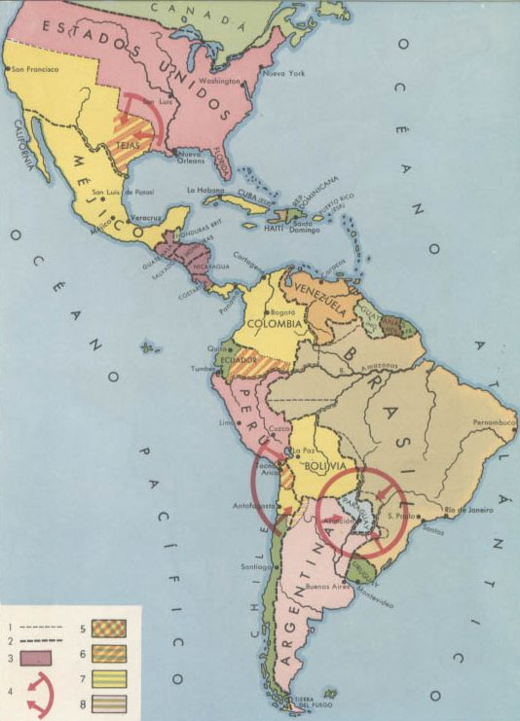
Notas: 1) Límites del Imperio hispano a fines del siglo XVIII; 2) Límites estatales a fines del siglo XIX; 3) Territorios de la primitiva Confederación Centroamericana; 4) Grandes zonas de tensión político-militar; 5) Territorios disputados entre el Ecuador y Perú; 6) Territorio peruano anexionado por Chile (excepto Tacna devuelto en 1929); 7) Territorio boliviano anexionado por Chile; 8) Territorio boliviano anexionado por Argentina.
Sociedad: ver enlace
LA VIOLENCIA EN COLOMBIA.
En 1946, el partido Liberal perdió las elecciones, subiendo a la presidencia de la República el conservador Mariano Ospina Pérez. A partir de este momento se produjo un cruel enfrentamiento entre liberales y conservadores lo que desató uno de los periodos de violencia más sangrientos en la historia de Colombia.
La violencia comenzó de manera muy acelerada en las zonas rurales, posteriormente, se tomó las ciudades, lo que produjo un enfrentamiento más cruel entre los lideres políticos, sindicalistas, y las autoridades locales.
En la cadente situación del primer año del presidente Ospina Pérez, el gran orador Jorge Eliécer Gaitan, de marcada tendencia cobró fuerza, quien recogió el inconformismo del pueblo y dirigió sus discursos en contra del gobierno conservador y a favor de los intereses de los menos favorecidos; fue así como comenzó a abanderar un partido Liberal fortalecido y se perfiló como el futuro presidente.
La violencia durante esta época, estuvo determinada en buena medida por las condiciones socioeconómicas de las regiones donde se presentó. Al comienzo fue de carácter político pero luego intervinieron otros factores que dejaron al descubierto los problemas sociales y económicos del país. Por ejemplo, en el Tolima, la acumulación de la tierra en pocas manos explica por qué fue una de las zonas más azotadas por al violencia.
Así mismo la violencia se inició en los departamentos de Huila, Santander, Valle y Tolima, para extenderse entre 1951 y 1953 a las zonas Andina y los Llanos Orientales, luego a partir de 1954, se concentró, en Caldas y Valle del Cauca

LA REPÚBLICA CONSERVADORA

Se conoce como República Conservadora al período durante el cual la influencia del movimiento de la Regeneración y la Constitución de 1886, marcaron el ambiente político y social del país. Desde que se promulgó la constitución de 1886 hasta 1903, Colombia afrontó una dura situación desencadenada por la Guerra de los Mil días y la Separación de panamá. A esta situación se sumó una aguda crisis económica, cuyas consecuencias inmediatas fueron la parálisis del comercio y al agricultura, el desempleo y la inseguridad.

LA CONTRUCCIÓN DEL CANAL DE PANAMÁ

El sueño de construir el Canal de Panamá se remonta al siglo XI. Ya en 1534, el rey Carlos V de España ordenó una investigación para proyectar la vía marítima que cortaría al Istmo para unir el Atlántico y el Pacífico. Por tal razón despertó el interés de potencias como Francia, Inglaterra y Estados Unidos que, desde el siglo XIX, competían para liderar la construcción del canal interoceánico.

A partir de la iniciativa del ingeniero francés Ferdinand de Lesseps, responsable de la construcción del Canal de Suez, en Egipto, entre 1859 y 1869.
Las obras se iniciaron el 1 de enero de 1880, a cargo de la Compañía Universal del Canal de Panamá.
Sin embargo, la empresa del canal de panamá no fue tan exitosa para los franceses como la del canal de Suez, a causa de la difícil topografía y el clima malsano del istmo; adicionalmente, la compañía constructora quebró.

Esta situación fue aprovechada por el gobierno de Teodoro Rooselvelt, quien maniobró la quiebra de la compañía Francesa, anuló con Inglaterra el tratado Clayton-Bulwer de 1850, que le impedía dominar zonas de construcción de un canal interoceánico, presionó la firma del tratado Herrán – Hay, por el cual el gobierno colombiano autorizaba al estadounidense para continuar la construcción del canal.

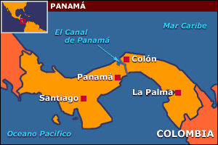

LA GUERRA DE LOS MIL DÍAS

Fue la última de Colombia en el siglo XIX y la más larga y más sangrienta. Se originó por la oposición del Liberalismo al gobierno conservador de la Regeneración y a la búsqueda de una reforma a la Constitución de 1886 considerada autoritaria. Los jefes liberales fueron los generales Rafael Uribe Uribe y Benjamín Herrera; y los conservadores, los generales Próspero Pinzón, Ramón González Valencia, Pedro Nel Ospina y otros, quienes defendieron el gobierno del Presidente Manuel Antonio San Clemente y del vicepresidente José Manuel Marroquín. La guerra tuvo su principal escenario en Santander pero se extendió a todo el país. Sus principales batallas fueron las de Peralonso y Palo Negro; esta última duró 15 días en un enfrentamiento entre las fuerzas liberales con 8.000 soldados y el ejército conservador con 18.000 hombres. Esta batalla culminó con el triunfo de las fuerzas del gobierno comandadas por el general Próspero Pinzón. Después de los tratados de Neerlandia y Wisconsin en 1902 se alcanzó la paz para Colombia en los albores del siglo XX..Las cifras de bajas de la guerra han girado alrededor de los 100.000 muertos.

LA REVANCHA LIBERAL

Una división del partido conservador que llevó dos candidatos a las elecciones de 1930 permitió el triunfo del partido liberal en cabeza de Enrique Olaya Herrera Los liberales mantuvieron el poder hasta 1946 cuando otra división, esta vez de los liberales, permitió el regreso a la presidencia del partido conservador.
Los presidentes liberales introdujeron una serie de reformas en la vida nacional, la más importante de ellas fue la reforma constitucional de 1936, durante la primera presidencia de Alfonso López Pumarejo. Esta reforma introduce una serie de reformas liberales, incluido el derecho a la huelga.
El partido liberal, en el poder, busca también revancha de la hegemonía conservadora previa, sembrando algunas bases de la posterior época de la Violencia.
En 1942 López Pumarejo inicia un segundo período presidencial, pero sufre una crisis institucional y es obligado a renunciar en 1945. La popularidad de Jorge Eliécer Gaitán lo proyecta como candidato del partido liberal y gran opcionado para ganar las elecciones de 1946, pero el temor de la clase política lleva a Gabriel Turbay a lanzar su propia candidatura. Como consecuencia los liberales pierden el poder en 1946.
EL MEDIO SIGLO
En 1946, la división liberal permite el triunfo del conservador Mariano Ospina Pérez a la presidencia de la república.
La proyección de Gaitán, quien se consolida como jefe único del partido liberal, sumada a la mayoría liberal en el congreso, no permite al conservatismo desarrollar cabalmente sus políticas.
El 9 de abril de 1948, Gaitán es asesinado desatándose un levantamiento popular conocido como El Bogotazo. El levantamiento, que buscaba forzar a Ospina a renunciar termina fortaleciendo al presidente quien empieza a desarrollar más y más políticas represivas.
El partido liberal no participa de las elecciones de 1950 dejando vía libre para que el conservador Laureano Gómez gane la presidencia. Sin una oposición política legal, Gómez impulsa una serie de políticas represivas.
Una parte de la dirigencia liberal ordena a sus militantes a alzarse en armas contra la presidencia de Gómez dando lugar a lo que se conoce como la Violencia.
Este período termina oficialmente el 13 de junio de 1953 cuando Laureano Gómez es derrocado por el general Gustavo Rojas Pinilla y este ofrece una amnistía a los guerrilleros liberales.
Rojas Pinilla fue bien recibido por muchos sectores del país. Desarrolló una serie de reformas económicas y políticas, incluyendo la creación de la televisión en Colombia y el sufragio de la mujer. Sin embargo su presidencia de facto perseguía la libertad de expresión y fue muy laxo con los restos de violencia política, particularmente la ejercida por los conservadores contra los liberales.
La crítica de estos casos llevó al cierre de varios periódicos y a una radicalización de la clase política en contra de Rojas. Un paro cívico ordenado por la clase empresarial y política obligó a Rojas a renunciar el 10 de mayo de 1957
EL FRENTE NACIONAL (1958 – 1974)
La difícil situación de violencia que afrontó el país a raíz del gobierno dictatorial del General Rojas Pinilla, se intentó resolver por medio de una serie de acuerdos entre los partidos tradicionales. El resultado de estos acuerdos fue el Frente Nacional, según los cuales los partidos liberal y conservador se alternarían en el poder durante cuatro periodos presidenciales, es decir por 16 años, y se repartían los puestos públicos por iguales partes, lo que recibió el nombre de paridad.

HISTORIA RECIENTE
Terminado el Frente Nacional, las diferencias ideológicas entre los dos partidos tradicionales habían, prácticamente, desaparecido y el enfrentamiento electoral empezó a desarrollarse más en el campo burocrático.
El surgimiento de las guerrillas comunistas: ELN, M-19, FARC, EPL, etc. marcó la vida política desde entonces. El surgimiento del narcotráfico fue otro factor importante. Especialmente tras la crítica que realizó el entonces Ministro de Justicia Rodrigo Lara Bonilla, mandado a asesinar por el entonces depuesto Representante Pablo Escobar.
En 1989, las críticas al sistema político cerrado provenían no sólo de los grupos guerrilleros o de partidos como el comunista o la Unión Patriótica, sino que había permeado a las nuevas propuestas políticas y a los grupos universitarios (tanto de universidades públicas como privadas). Este nuevo liderazgo estaba representado en el senador y precandidato presidencial Luís Carlos Galán, quien se perfilaba como el más probable ganador de las elecciones presidenciales de 1990.
El asesinato de Galán, ordenado por Pablo Escobar, fue el punto culmen de la guerra declarada por Pablo Escobar contra la Extradición. En medio de este clima, un movimiento estudiantil, inspirado por el ideario de Galán, logra la aprobación en 1990 de la convocación a una Asamblea Constituyente, la cual promulgaría una nueva constitución en 1991.
Pablo Escobar fue abatido en 1993, y con él se acaba la etapa en la cual los narcotraficantes declaraban la guerra al estado colombiano. Pronto el Cartel de Cali sería sometido a la justicia durante la presidencia de Ernesto Samper. Esto no representó, en ningún momento, el fin del narcotraficante.
Si bien antes y durante el proceso de la Constituyente de 1991 varios grupos guerrilleros se habían desmovilizado, entre ellos el M-19(1989) y el EPL (1991); otros grupos como las FARC continuaron su lucha insurgente y, ante la caída de la Unión Soviética, buscaron como fuente de financiamiento el secuestro extorsivo y el control de las zonas de cultivo de coca. Más adelante empezarían a manejar directamente parte del procesamiento y tráfico de cocaína.
Por otro lado, muchos de los narcotraficantes se aliarían con grupos de autodefensa, financiando el paramilitarismo, o se presentarían a sí mismos como paramilitares. Esta relación entre paramilitarismo y narcotráfico databa de los tiempos de Gonzalo Rodríguez Gacha. Otros muchos narcotraficantes, principalmente los nuevos narcotraficantes, buscarían un perfil más ejecutivo y un perfil más bajo en contraste con la ostentación de Pablo Escobar y de Rodríguez Gacha.
Los grupos de paramilitares, bien financiados por el narcotráfico, o bien por ganaderos, empresarios, políticos o las fuerzas armadas, se unieron a finales de los años 1990 en las Autodefensas Unidas de Colombia (AUC), formando pronto una guerra de tres frentes entre el estado colombiano, las guerrillas (FARC y ELN) y las AUC.

RECURSOS ADICIONALES

Guerra fría, disputa que enfrentó después de 1945 a Estados Unidos y sus aliados, de un lado, y al grupo de naciones lideradas por la Unión de Repúblicas Socialistas Soviéticas (URSS), del otro. No se produjo un conflicto militar directo entre ambas superpotencias, pero surgieron intensas luchas económicas y diplomáticas. Los distintos intereses condujeron a una sospecha y hostilidad mutuas enmarcadas en una rivalidad ideológica en aumento.

Frente nacional: Entre 1958 y 1974 los liberales y los conservadores fueron los únicos grupos políticos legales, debido a una reforma constitucional de 1957 pensada para desactivar el fuerte antagonismo entre ellos. Bajo este acuerdo, llamado Frente Nacional, cada partido tenía exactamente la mitad del número de escaños en cada cámara legislativa, en el gabinete y en otras dependencias, y la presidencia se alternaba entre los líderes de los dos partidos.

Imperialismo: Práctica de dominación empleada por las naciones o pueblos poderosos para ampliar y mantener su control o influencia sobre naciones o pueblos más débiles; aunque algunos especialistas suelen utilizar este término de forma más específica para referirse únicamente a la expansión económica de los estados capitalistas, otros eruditos lo reservan para caracterizar la expansión de Europa que tuvo lugar después de 1870 dura hasta 1989.

BIBLIOGRAFÍA

CANGUILHEIM, George. El objeto de la historia de las ciencias.
EINSTEIN, Albert. La Teoría de la Relatividad. Ed Altaya 1997
CANGUILHEIM, George. El objeto de la historia de las ciencias.
EINSTEIN, Albert. La Teoría de la Relatividad. Ed Altaya 1997
Diccionario enciclopédico Mentor, ediciones CASTELL, 1995
Enciclopedia ENCARTA.

CIBERGRAFÍA

http://www.monografias.com/trabajos12/revolcub/revolcub.shtml
http://www.gratisweb.com/ladron16/revchil01.htm
http://jubilo.ca/revolucion/revrusa/
http://jubilo.ca/juegos/risk/
http://www.tudiscovery.com/virtual/_pages/virtual_tours/hitlers_briefing_hut.shtml
http://www.tudiscovery.com/virtual/_pages/virtual_tours/stalins_dacha.shtml
http://www.colombiaaprende.edu.co
http://www.universia.net.co

